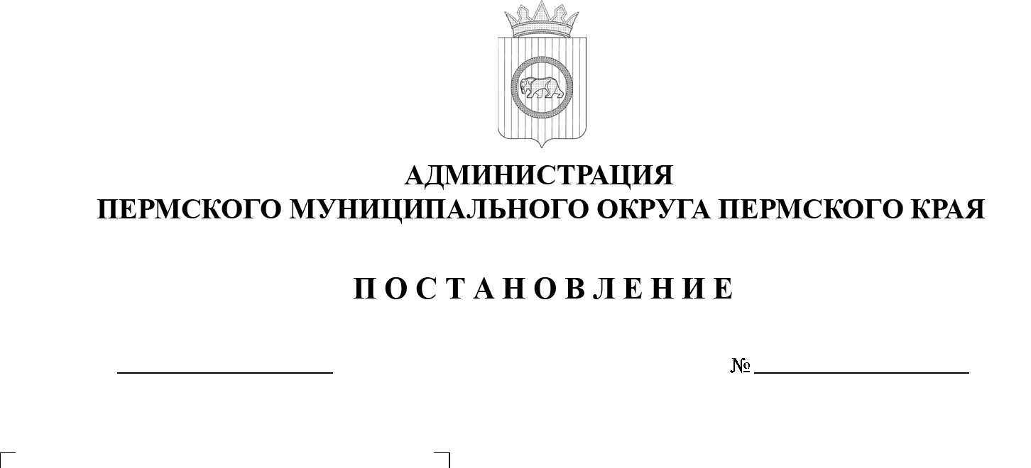
299-2025-01-05.С-673
О внесении изменения
в подпункт 3.21.4 пункта 3.21 раздела III Порядка предоставления субсидий субъектам малого и среднего предпринимательства
на возмещение затрат
на участие в выставках, ярмарках субъектов малого
и среднего предпринимательства, утвержденного постановлением администрации Пермского муниципального округа Пермского края от 19 ноября 2025 г. № 299-2025-01-05.С-567

29.12.2025

В соответствии с пунктом 6 части 2 статьи 30 Устава Пермского муниципального округа Пермского края
администрация Пермского муниципального округа Пермского края ПОСТАНОВЛЯЕТ:
1. Внести в подпункт 3.21.4 пункта 3.21 раздела III Порядка предоставления субсидий субъектам малого и среднего предпринимательства на возмещение затрат на участие в выставках, ярмарках субъектов малого
и среднего предпринимательства, утвержденного постановлением администрации Пермского муниципального округа Пермского края
от 19 ноября 2025 г. № 299-2025-01-05.С-567, изменение, изложив его
в следующей редакции:
«3.21.4. адрес юридического лица;».
2. Настоящее постановление опубликовать (обнародовать) в бюллетене муниципального образования «Пермский муниципальный округ» и разместить на официальном сайте Пермского муниципального округа в информационно-телекоммуникационной сети «Интернет» (www.permokrug.ru).

3. Настоящее постановление вступает в силу со дня его официального опубликования и распространяется на правоотношения, возникшие с 28 ноября 2025 г.
Глава муниципального округа О.Н. Андрианова

